Схема
размещения мест (площадок) накопления твердых коммунальных отходов на территории Кипенского сельского поселения Ломоносовского муниципального района Ленинградской области

№  п/п | Адрес размещения площадки ТКО | Схема размещения мест (площадок) накопления ТКО  М 1:2000
1 | д. Кипень, Ропшинское шоссе, рядом с домом  3 А | 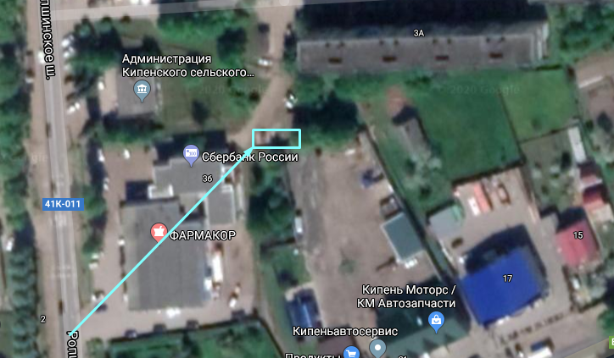  Место размещения площадки ТКО
2 | д. Кипень, Ропшинское шоссе,  рядом с домом 11 | 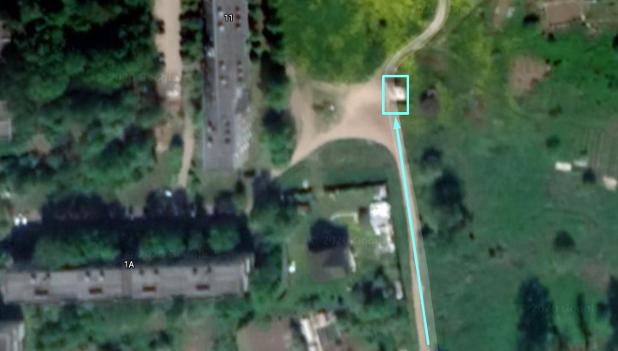  Место размещения площадки ТКО
3 | д. Кипень, Ропшинское шоссе, у дома 13 А | 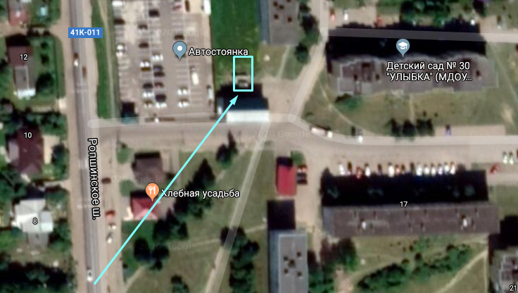  Место размещения площадки ТКО
4 | д. Кипень, Ропшинское шоссе, у дома 15 | 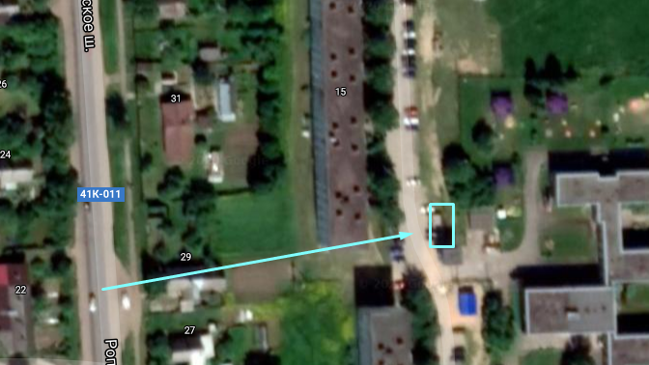  Место размещения площадки ТКО
5 | д. Кипень, Ропшинское шоссе, у дома 78. | 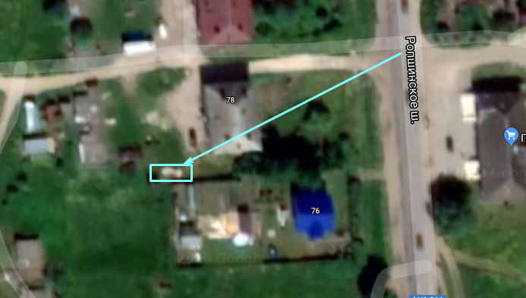  Место размещения площадки ТКО
6 | д. Кипень, Ропшинское шоссе, у дома 80. | 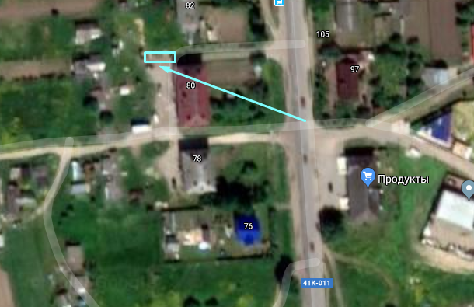  Место размещения площадки ТКО
7 | д. Кипень, Ропшинское шоссе, у дома 90. | 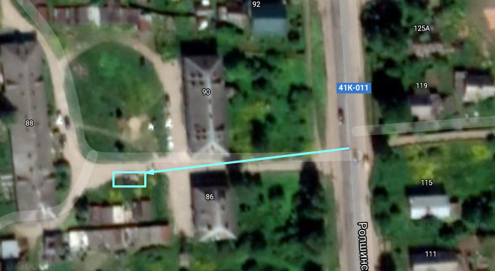  Место размещения площадки ТКО
8 | д. Кипень, Ропшинское шоссе, у дома 94. | 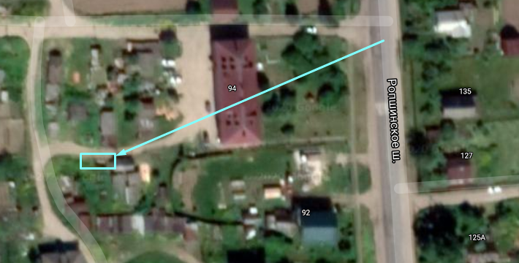  Место размещения площадки ТКО
9 | д. Кипень, Нарвское шоссе, у дома 35 | 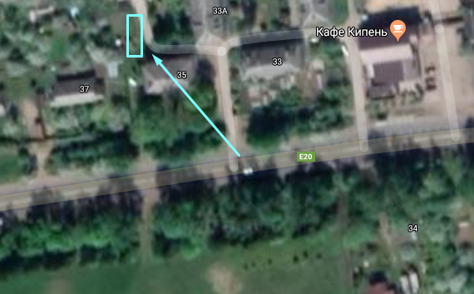  Место размещения площадки ТКО
10 | д. Витино, у дома 5 | 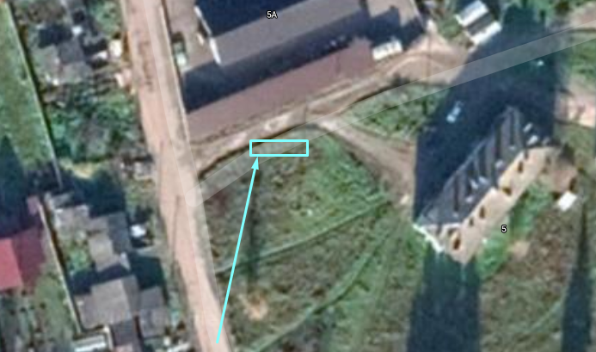  Место размещения площадки ТКО
11 | д. Келози, у дома 5 | 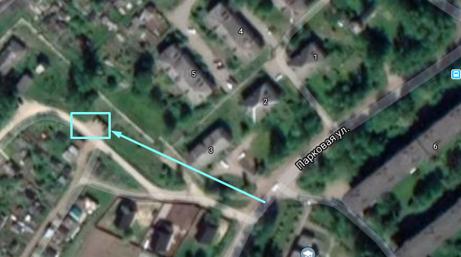  Место размещения площадки ТКО
12 | д. Келози, у дома 8 | 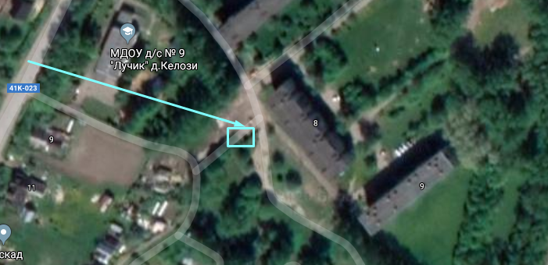  Место размещения площадки ТКО
13 | д. Келози, у дома 10 | 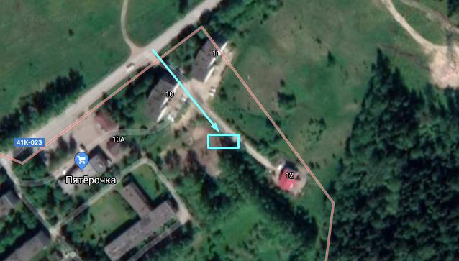  Место размещения площадки ТКО
14 | д. Кипень, « Аэродром» квартал 8,  ДНП Флагман | 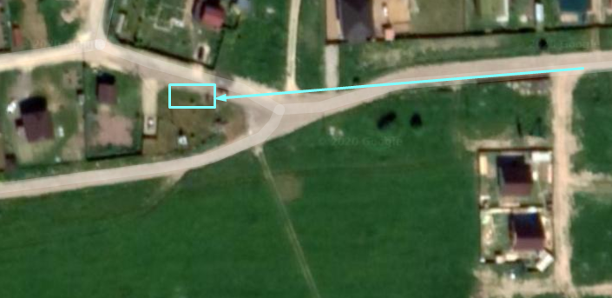  Место размещения площадки ТКО
15 | д. Кипень, Ропшинское шоссе, СНТ « Колос» | 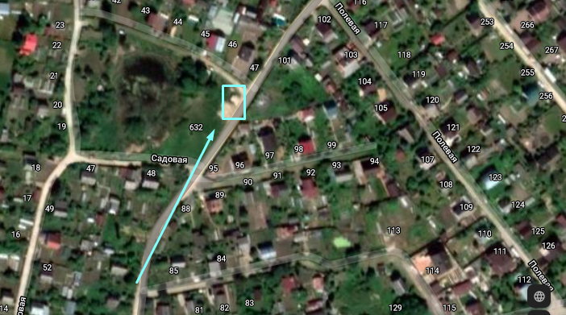  Место размещения площадки ТКО
16 | д. Кипень, Ропшинское шоссе, 19-Б  МДОУ №30 «Улыбка» | 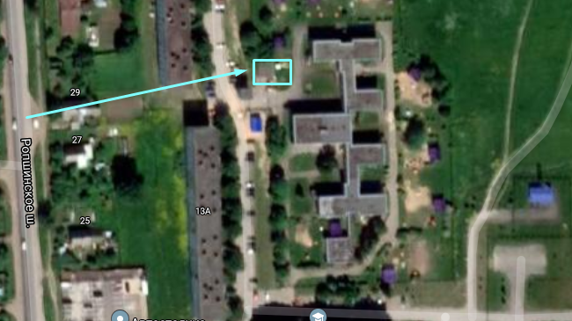  Место размещения площадки ТКО
17 | д. Келози, 6А, МДОУ №9 «Лучик» | 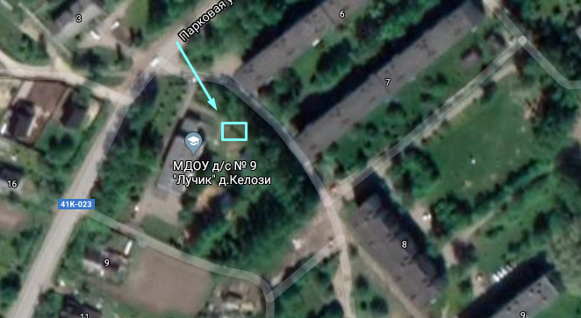  Место размещения площадки ТКО
18 | д. Келози, Таллинское шоссе. | 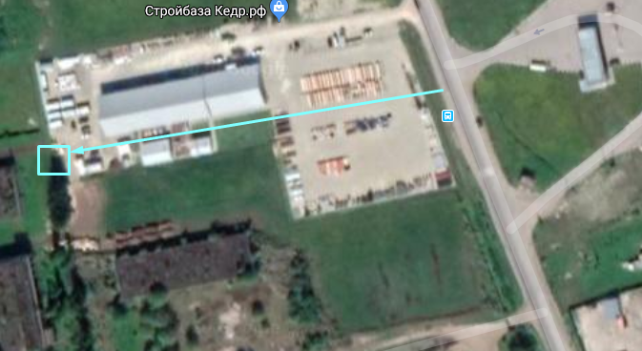  Место размещения площадки ТКО
19 | д. Кипень, Ропшинское шоссе 23.  МОУ Кипенская СОШ | 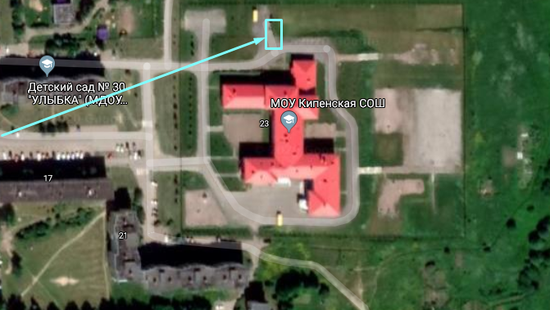  Место размещения площадки ТКО

20 | д. Волковицы,  СНТ «Андреевка» | 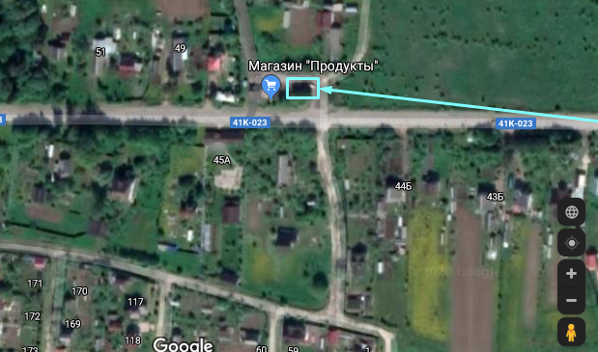  Место размещения площадки ТКО

21 | д. Волковицы, ПСК «Орбита-3» | 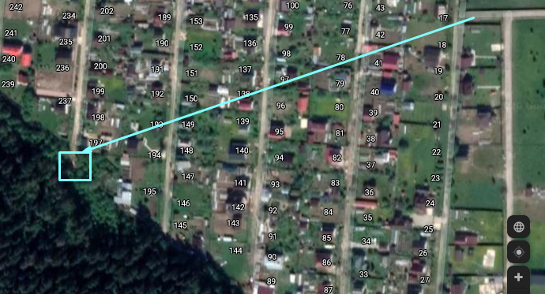  Место размещения площадки ТКО

22 | д. Кипень, Ропшинское шоссе 3, магазин «Магнит» | 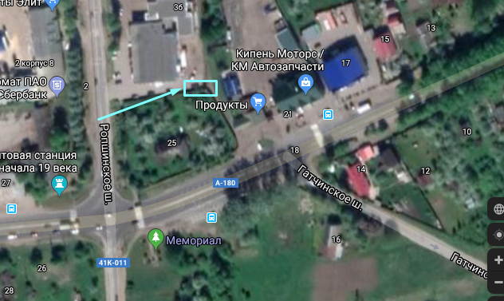  Место размещения площадки ТКО

23 | д. Кипень, Ропшинское шоссе 2, корпус 5.  супермаркет «Пятерочка» | 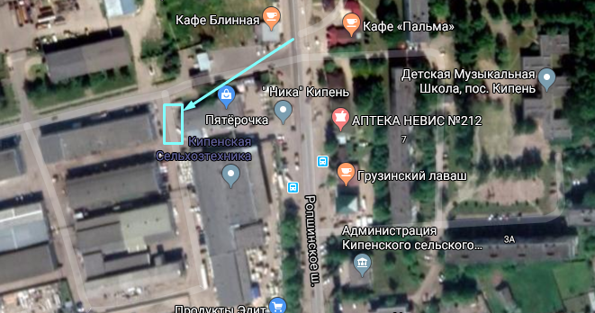  Место размещения площадки ТКО

24 | д. Кипень, Ропшинское шоссе 7, кафе  « Цветочная поляна» | 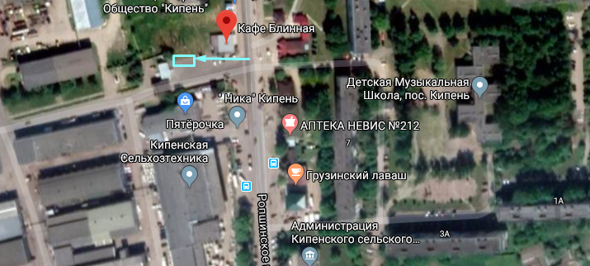  Место размещения площадки ТКО

25 | д. Келози,  ул. Парковая10,  магазин «Пятерочка» | 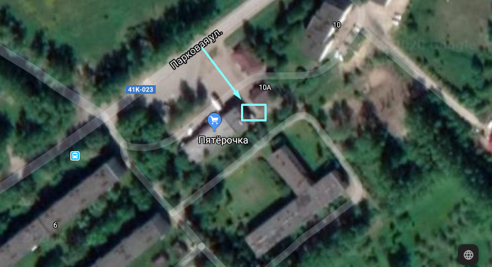  Место размещения площадки ТКО

26 | д. Волковицы, СНТ СН « Усадьба Волковицы» | 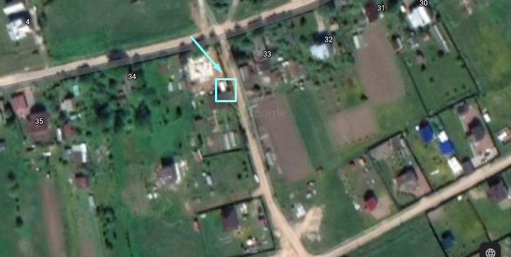  Место размещения площадки ТКО

27 | д. Кипень,  ул. Тополиная, дом 1 | 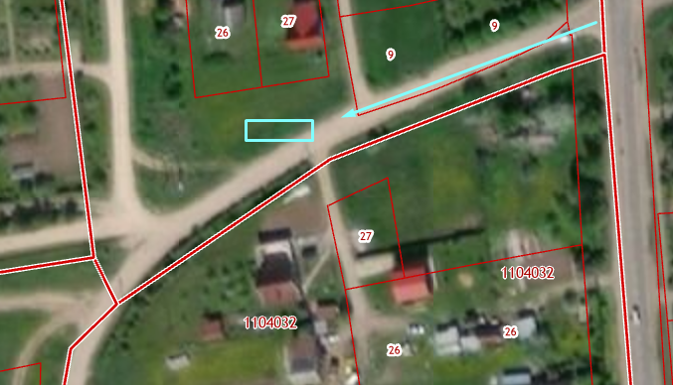  Место размещения площадки ТКО

28 | д. Кипень,  ул. Озерная | 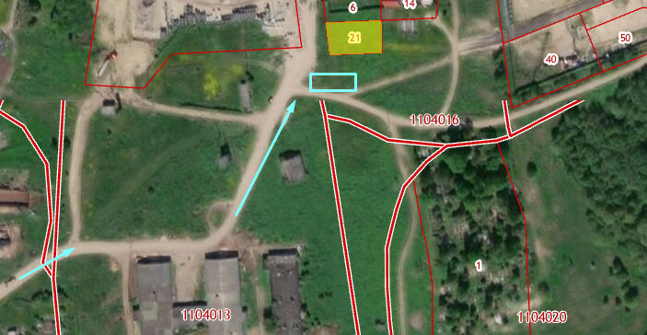  Место размещения площадки ТКО

29 | д. Шундорово,  у дома 4 | 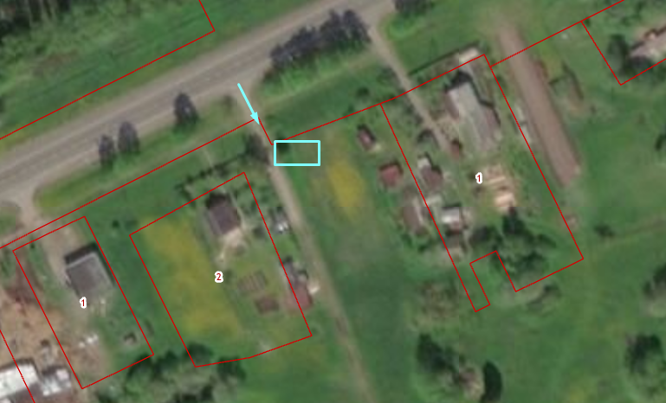  Место размещения площадки ТКО

30 | пос. Дом отдыха « Волковицы» | 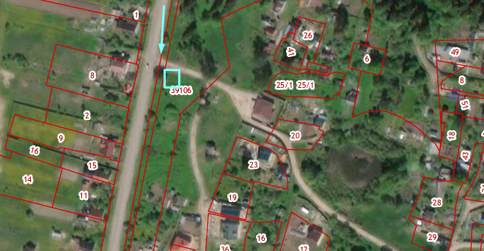  Место размещения площадки ТКО

31 | д. Черемыкино, квартал 7 | 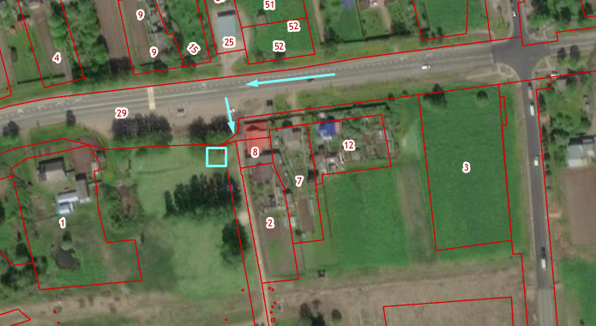  Место размещения площадки ТКО

32 | д. Волковицы, ул. Фабричная | 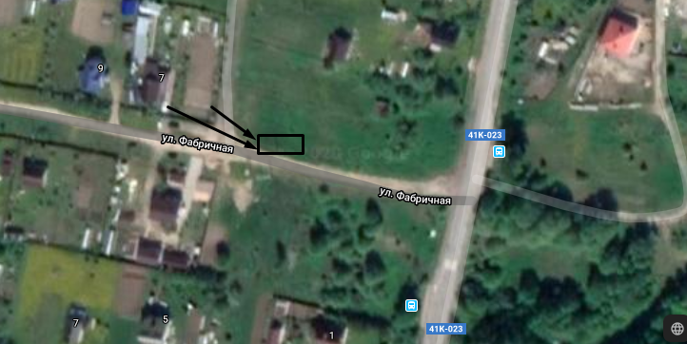Место размещения площадки ТКО

33 | д. Кипень, ул. Новостроек | 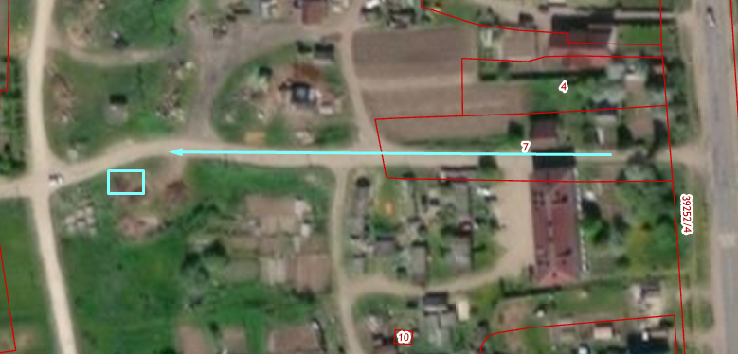Место размещения площадки ТКО

34 | д. Волковицы, ул. Центральная | 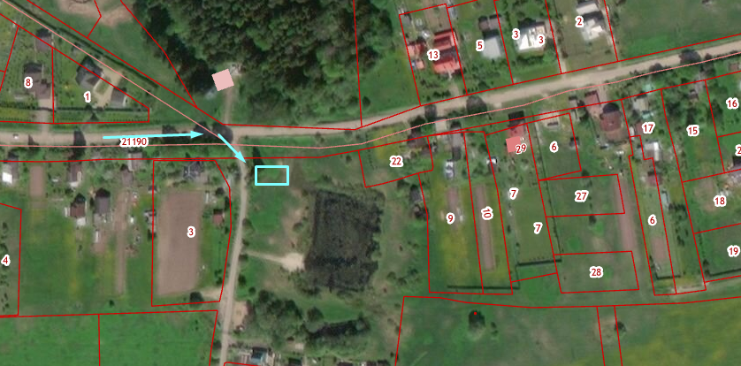Место размещения площадки ТКО

34 | д. Кипень, Нарвское шоссе | 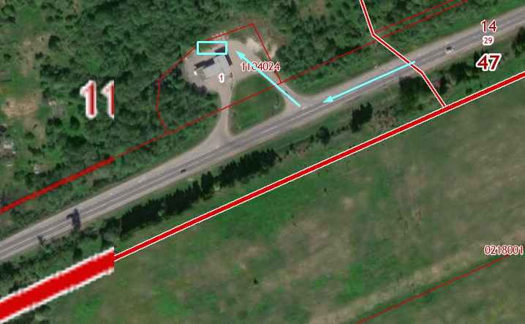  Место размещения площадки ТКО

